МКОУ «Ленинаульская СОШ - 2»
Учитель: Бибасханова Расият Абдулпатаховна
МКОУ «Ленинаульская СОШ - 2»
Учитель Бибасханова Расият Абдулпатаховна
Урок русского языка во 2 классе.
Тема: «Буквосочетания жи-ши, ча-ща, чу,щу ».
Цель: формировать навыки правописания слов с буквосочетаниями : жи-ши, ча-ща, чу-щу
Задачи:
-образовательные:
отработка усвоенного навыка написания данных сочетаний;
-развивающие:
1.развивать внимание;
2.развивать фонематический слух;
3.развивать орфографическую зоркость;
4.развивать способность к рациональной организации труда и рабочего места.
-воспитательные:
1.воспитывать любознательность;
2.формировать интерес к изучению родного языка;
3.воспитыватьчувство уважения, взаимовыручки.
Планируемые результаты:
Предметные – способствовать изучению навыка правописания сочетаний
ЖИ – ШИ, ЧА – ЩА, ЧУ – ЩУ.
Метапредметные:
Регулятивные –
- способность понимать, принимать и сохранять учебную задачу, соответствующую этапу обучения, ориентироваться в учебном материале, представляющем средства для ее решения;
-умение планировать учебные действия (2-3 шага) в соответствии с поставленной задачей; - умение проводить самоконтроль и самооценку результатов своей учебной деятельности.
- учитывать выделенные учителем ориентиры действия
Коммуникативные -
- активное использование речевых средств и средств для решения коммуникативных и познавательных задач;
- готовность слушать собеседника и вести диалог; готовность признать возможность существования различных точек зрения и права каждого иметь свою; излагать своё мнение и аргументировать свою точку зрения;
- умение определять общую цель и пути её достижения;
- умение договариваться о распределении функций и ролей в совместной деятельности, осуществлять взаимный контроль в совместной деятельности, адекватно оценивать собственное поведение и поведение окружающих.
Познавательные - общеучебные: умение структурировать знания, контроль и оценка процесса и результатов деятельности;
логические: анализ, синтез, выбор оснований для сравнения. Умение структурировать знания; постановка и формулирование проблемы; умение осознанно и произвольно строить речевое высказывание.
Личностные УУД: содействовать формированию положительного отношения к учебной деятельности.

Ход урока
1.Организационный момент. | Прозвенел для нас звонок –  Начинается урок.  К нам без опоздания приходи старание.  Помоги нам потрудиться,  Мы пришли сюда учиться.
Чистописание.  Актуализация знаний  1.Словарная работа  Самоопределение к деятельности  Работа в парах  ФИЗМИНУТКА  Работа по теме урока  Работа с новым словарным словом «товарищ»  Слайд 1.  Запишите названия предметов, которые изображены на ри-сунках.  Изученные сочета-ния подчеркните.  Закрепление изу-ченного  Рефлексия  Подведение итогов урока  Д.з. | -Угадайте, какую букву мы будем сегодня писать? (пользуемся таблицей «Алфавит»)  6 15 8  е н ?  -Что вы можете о ней сказать?  ( Буква Же обозначает всегда твердый, звонкий, парный, шипящий согласный звук.) Записываем число, классная работа.  ж/ж//ж///  Продолжаем путешествовать по стране русского языка.  - Давайте вспомним словарные слова.  Каждый встанет и по цепочке подойдет к столу, выберет карточку с буквой и на эту букву назовет словарное слово. При этом вслух произносим четко слово. Называем орфограмму. Слова записываем.  -Назовите шипящие звуки, какие есть в русском языке: ж, ш, ч, щ  На какие группы можно разделить эти согласные звуки? [щ`], [ж], [ч`], [ш]?  (Звонкие и глухие, твердые и мягкие)  -Назовите всегда мягкие звуки (ч,щ)  -Назовите всегда твердые звуки (ж, ш)  Послушайте грамматическую сказку про эти звуки  Жили - были шипящие Ж, Ш, Ч, Щ, а неподалеку жили гласные У, Ю, Ы, И, А, Я. Жили они очень дружно. Вот однажды решили они в прятки поиграть. Выпало водить шипящим. Попрятались остальные буквы. Шипящие во все щели заглянули, уже нашли многих, вот только не могут найти три гласные – Ы, Ю, Я. Искали до вечера, устали и пошли домой. Проходят шипящие мимо домика гласных и в окошко видят, что Ы, Ю, Я дома сидят, чай пьют и телевизор смотрят! Обиделись шипящие на Ы, Ю, Я и с тех пор у них и дружба врозь.  С тех пор и пишем всегда ЖИ-ШИ, ЧА-ЩА, ЧУ-ЩУ  Перед вами карточки с буквами. Соедините парами.  Ж ы  Ш и  Ч у  Щ ю  Я  А  Назовите лишние буквы.  3. Молодцы, хорошо справились с заданием.  У оленя дом большой  (Скрестить руки над головой)  Он глядит в свое окошко  (Показать руками окно)  Заяц по лесу бежит  (Бег на месте)  В дверь ему стучит  (Два хлопка)  - Тук, тук, дверь открой!  (Потянуть на себя ручку воображаемой двери)  Там в лесу охотник злой  (Показать назад, взять в руки воображаемое ружье)  -Заяц, заяц, не зевай  (Приглашающий жест)  Лапу мне давай!  (Руки в замок)  -Определите тему нашего урока.  Откройте уч. на стр.10 и прочитайте тему.  1.Найдите упр.11 стр.10 Выполните задания, данные в учебнике. Выучите одну из пословиц и напишите по памяти.  Если друг пока не близкий,  То, пожалуй, он не друг.  Вдруг свершит поступок низкий  Иль откажет в просьбе вдруг.  А пока я с ним общаюсь,  Много общих с ним вещей.  В друга сам я превращаюсь  Из числа...товарищей.  Товарищ – старинное русское слово, образованное от слова товар.  Товарищами называли себя бродячие торговцы на Руси, которые торговали одним и тем же товаром. В Толковом словаре русского языка Сергея Ивановича Ожегова – товарищ - это человек, близкий кому-нибудь по взглядам, деятельности, по условиям жизни, а также человек, дружески расположенный к кому-нибудь.  -Какие к слову товарищ можно подобрать синонимы? (сверстник, друг, коллега, собеседник, одноклассник)  -Какие антонимы можно подобрать к слову товарищ?  (противник, враг).  Слово товарищ часто встречается в пословицах, поговорках, стихах, высказываниях великих людей, песнях и других художественных произведениях. Хорошо всем известна крылатая фраза великого полководца Александра Васильевича Суворова - Сам погибай, а товарища выручай. В русском языке часто встречается фразеологизм:  Гусь свинье не товарищ.  В простонародье гусь всегда был птицей гордой, высокомерной, а свинья она простоватая, неприхотливая. Вот и считалось, что они не могут быть товарищами, друзьями.  А еще я знаю скороговорку:  Не тот, товарищи, товарищу товарищ, кто при товарищах товарищу товарищ, а тот, товарищи, товарищу товарищ, кто без товарищей товарищу товарищ. Откройте словарь синонимов, найдите, какое слово является синонимом слову товарищ. А теперь откройте орфографический словарь в учебнике, найдите в какой группе слов написано слово товарищ.  Давайте напишем слово «товарищ».  -Сколько слогов?  -Сколько букв?  -Сколько звуков?  -Какой слог ударный?  -Где орфограмма?  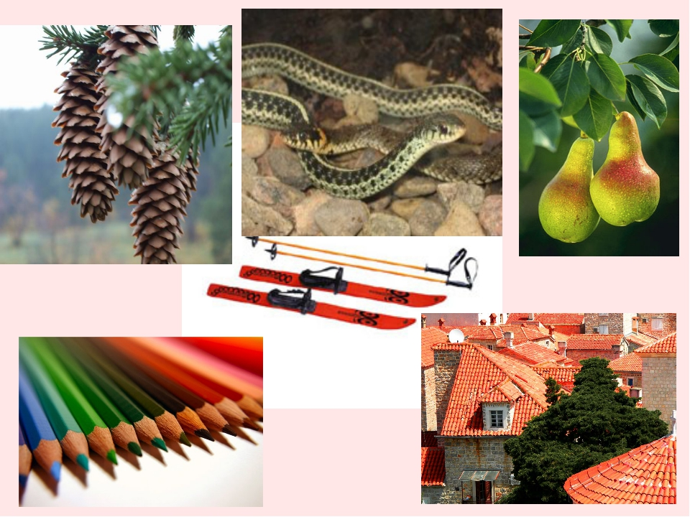  2.Упр.12 стр.10, упр. 13 устно  Правило!  3. Упр. 14  Работа с презентацией  Оцените свою работу!  В следующий раз все получится!  Я старался, но у меня не все получилось!  Я старался и у меня все получилось!  Какие орфограммы мы повторяли? Что мы должны помнить о написании этой орфограммы?  Стр. 11 упр. 15

